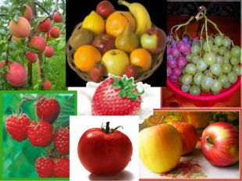

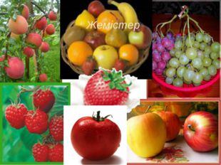

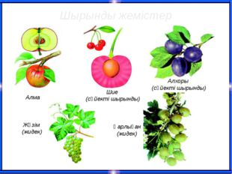

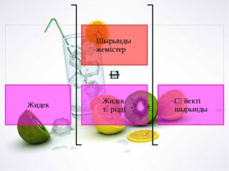

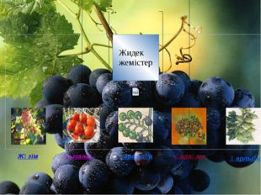

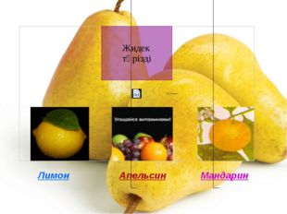

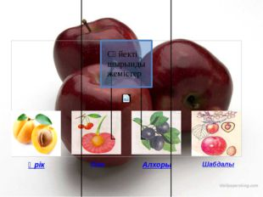

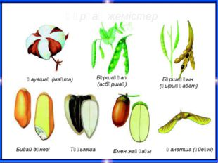

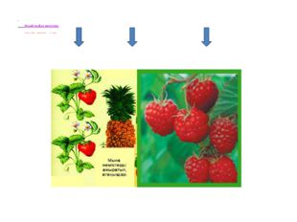

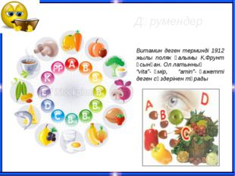

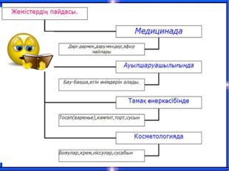

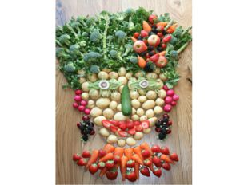

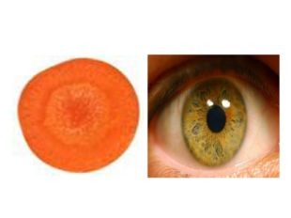

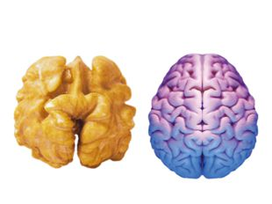

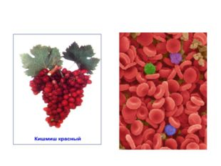

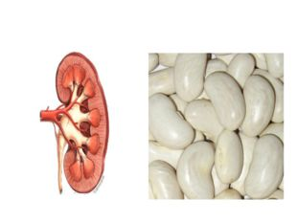

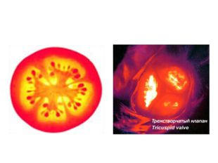

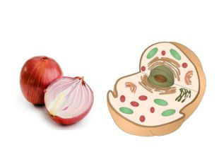

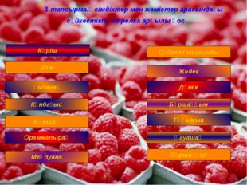

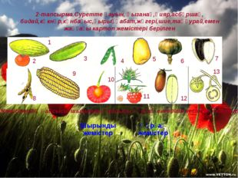

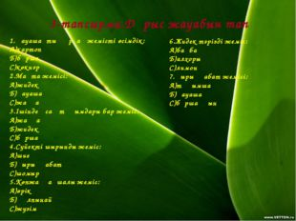

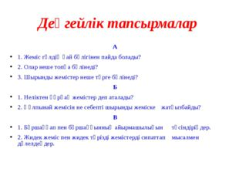

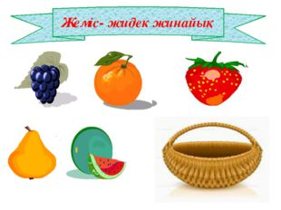

Сабақтың тақырыбы: Жемістер.

Cабақтың мақсаты: Жемістердің құрылысы, айырмашылықтары, адам өміріндегі маңызы жайлы түсінік беру.

Білімдік: Жемістердің құрылысын, олардың бір – бірінен ерекшеліктерін ажырата білу

Дамытушылық: Жемістердің көптүрлілігін, кездесетін жерлерін және бұрыннан білетін білімдерін кеңейту

Тәрбиелік: Оқушыларды әсемдікке, сұлулыққа, табиғатты қорғай білуге тәрбиелеу Жемістер

Сабақтың түрі: Аралас (жеке, топтық, топтастыру)

Сабақтың әдісі: В.Ф.Шаталовтың технологиясы, сын тұрғысынан ойлау әдістемесінің (СТО) элементтері

Сабақтың көрнекіліктері: презентация слайдтары, тест, тапсырмалар Сабақтың барысы:

І. Ұйымдастыру бөлімі

ІІ. Оқытылған тақырып бойынша білімді өзектеу

ІІІ. Жаңа сабақ

ІҮ. Сабақты қорытындылау

Ү. Үйге тапсырма: § 26 оқу жемістер туралы мақал-мәтелдер

І.Үй тапсырмасын сұрау.

Өсімдіктердің жыныстық көбеюі.Тозаңдану мен ұрықтану

І – тапсырма. «Кім жылдам».

І топ 1.Аталық және аналық жыныс жасушаларының қосылуы.

2.Гүлдің көбеюге қатысатын бөлімдері.

3.Қосарлы ұрықтануды ашқан ғалым.

4.Жай жапырақтың тақта саны.

5.Белгілі ретпен орналасқан ұсақ гүлдер тобы.

ІІ топ 1.Бір гүлдің өз аталық тозаңының сол гүлдің аналығының аузына түсуі. 2.Ұрықтанған соң жатыннан дамиды.

3.Жыныс мүшелері бар,бұтақтанбайтын түрі өзгерген,қысқарған өркен. 4.Аналықтың ең жуан жері

5.Тозаңдану түрлері.

**Мұғалім: Балалар бүгінгі біздің сабағымыздың тақырыбы.......**

**Есік қағады почтальон кіреді посылка әкеледі**

**Посылкада жемістер болады:**

Сәбіз – Carrot – Морковь

Жаңғақ – Walnut – Грецкий орех

Қызылша

алма

Жүзім – Grape – Виноград

Картоп

Қырыққабат

горох

Бұршақ – Bean – Фасоль

Қызанақ – Tomate – Помидор

Пияз – Onion – Лук

**Мұғалім сұрақ қояды: Балалар бұл не ?**

**Балалар: Жемістер**

**Мұғалім: Ия дұрыс сонымен біздің бүгінгі сабағымыздың тақырыбы Жемістер**

Жемістер - өсімдіктер гүлдеп болғаннан кейін ұрықтанған аналық жатынының жеміске айналуы. Жемістер Шырынды жемістер Құрғақ жемістер

Шырынды жемістер Алма Шие (сүйекті шырынды) Алхоры (сүйекті шырынды) Жүзім (жидек) Қарлыған (жидек)

Жүзім Қызанақ Қарлыған Қара алқа Қарақат

Лимон Апельсин Мандарин

Өрік Шие Алхоры Шабдалы

Құрғақ жемістер Қауашақ (мақта) Бұршаққап (асбұршақ) Бұршаққын (қырыққабат) Бидай дәнегі Тұқымша Емен жаңғағы Қанатша (үйеңкі)

Жинақталған жемістер   көпжаңғақшалы біріккен жеміс көп сүйекті

Дәрумендер Витамин деген терминді 1912 жылы поляк ғалымы К.Фрунт ұсынған. Ол латынның “vita”- өмір, “amin”- қажетті деген сөздерінен тұрады

**Сәйкестігін анықта:**

**1-тапсырма.**Өсімдіктер мен жемістер арасындағы сәйкестікті стрелка арқылы қос Шие Күнбағыс Қызанақ Бұршақ Орамжапырақ Меңдуана Бұршаққап Қауашақ Тұқымша Бұршаққын Дәнек Жидек Сүйекті шырынды

**Кестені толтыр:**

**2-тапсырма.**Суретте қауын, қызанақ,қияр,асбұршақ, бидай,көкнәр,күнбағыс,қырыққабат,жүгері,шие,таңқурай,емен жаңғағы картоп жемістері берілген 4 5 6 7 8 9 10 11 12 13 Жемістердің қайсысы шырынды,қайсысы құрғақ екендігін кестеге толтыр 1 2 3 Шырынды жемістер Құрғақ жемістер

**3-тапсырма.Дұрыс жауабын тап**

1.Қауашақты құрғақ жемісті өсімдік:

А)картоп Б)бұршақ С)көкнәр

2.Мақта жемісі: А)жидек Б)қауашақ С)жаңғақ

3.Ішінде ұсақ тұқымдары бар жеміс: А)жаңғақ Б)жидек С)бұршақ

4.Сүйекті шырынды жеміс: А)шие Б)қырыққабат С)шомыр 5.Көпжаңғақшалы жеміс: А)өрік Б)құлпынай С)жүзім

6.Жидек тәрізді жеміс: А)бақбақ Б)алхоры С)лимон

7.Қырыққабат жемісі: А)тұқымша Б)қауашақ С)бұршаққын

**Сергіту сәт**

**Салат жасау: Балалар сендер салат жеуге жақсы көресіңдерме?**

**Ендеше біз қазір салат жасаймыз. (мұғалім дайын туралған жемістерді сиқырмен алып шығады )**

**Көкөністерден І топ**

**Жемістерден ІІ топ**

**Қорытынды:**

1. Жеміс гүлдің қай бөлігінен пайда болады?

2. Олар неше топқа бөлінеді?

3. Шырынды жемістер неше түрге бөлінеді?

4. Неліктен құрғақ жемістер деп аталады?

5. Құлпынай жемісін не себепті шырынды жеміске жатқызбайды?

6. Бұршаққап пен бұршаққынның айырмашылығын түсіндіріңдер.

7. Жидек жеміс пен жидек тәрізді жемістерді сипаттап мысалмен дәлелдеңдер.

Үйге тапсырма: §26 оқу 14-зертханалық жұмысты толтыру Жемістер туралы мақал-мәтелдер

**Байтерек негізгі мектебі**

**Ашық сабақ**

**6 сынып**

**Сабақтың тақырыбы: Жемістер.**

**Өткізген: Биология пән мұғалімі Махатова Ж.Е**

**2016-2017 оқу жылы**